**BỘ GIÁO DỤC VÀ ĐÀO TẠO**

**TRƯỜNG ĐẠI HỌC CÔNG NGHỆ ĐÔNG Á**

**KHOA: CÔNG NGHỆ THÔNG TIN**



**BÀI TẬP LỚN**

**HỌC PHẦN: HỆ THỐNG THÔNG TIN QUẢN LÝ**

**Chủ đề 05: Xây dựng ứng dụng Hệ thống thông tin quản lý**

**Đề tài: Số 21: Xây dựng hệ thống quản lý khách hàng cho trang web mua bán hosting**

|  |  |  |
| --- | --- | --- |
| **Sinh viên thực hiện** | **Lớp** | **Khóa** |
| **Nguyễn Trí Dũng** | **DCCNTT 13.10.13** | **13** |
| **Nguyễn Trung Chính** | **DCCNTT 13.10.13** | **13** |
| **Trần Văn Nam** | **DCCNTT 13.10.13** | **13** |
| **Vũ Văn Phong** | **DCCNTT 13.10.13** | **13** |
| **Đổng Trung Đức** | **DCCNTT 13.10.13** | **13** |

**Bắc Ninh, năm 2024**

**BỘ GIÁO DỤC VÀ ĐÀO TẠO**

**TRƯỜNG ĐẠI HỌC CÔNG NGHỆ ĐÔNG Á**

**KHOA: CÔNG NGHỆ THÔNG TIN**

**BÀI TẬP LỚN**

**HỌC PHẦN: HỆ THỐNG THÔNG TIN QUẢN LÝ**

**Đề tài: Đề 21: Xây dựng hệ thống quản lý khách hàng cho trang web mua bán hosting**

|  |  |  |  |  |
| --- | --- | --- | --- | --- |
| **STT** | **Sinh viên thực hiện** | **Mã sinh viên** | **Điểm bằng số** | **Điểm bằng chữ** |
| **1** | **Nguyễn Trí Dũng** | **20223155** |  |  |
| **2** | **Nguyễn Trung Chính** | **20222999** |  |  |
| **3** | **Trần Văn Nam** | **20222996** |  |  |
| **4** | **Vũ Văn Phong** | **20222998** |  |  |
| **5** | **Đổng Trung Đức** | **20222877** |  |  |

|  |  |
| --- | --- |
| **CÁN BỘ CHẤM 1**  *(Ký và ghi rõ họ tên)* | **CÁN BỘ CHẤM 2**  *(Ký và ghi rõ họ tên)* |

**Mục Lục**

Danh mục hình vẽ 1

Lời nói đầu 2

Chương 1: Giới thiệu tổng quan về web mua bán Hosting 3

1.1 Giới thiệu khái quát về web mua bán hosting 3

1.2 Các ngôn ngữ lập trình 5

1.2.1 PHP 5

1.2.2 JavaScript 6

1.3 Các hệ thống được áp dùng 7

1.4 Giao diện chính 8

Chương 2: Thiết kế chức năng quản lí chung 9

2.1 Giới thiệu giao diên chính của trang Bảng quản trị 9

2.2 Các chức năng chính 10

2.2.1 Chức năng quản lí tổng số dư tất cả thành viên 10

2.2.2 Chức năng quản lí Hosting hoạt động 10

2.2.3 Chức năng quản lí Hosting cần gia hạn 10

2.2.4 Chức năng thống kê tổng thành viên 11

2.2.5 Chức năng truy vấn tổng doanh thu 11

Chương 3: Thiết kế chức năng quản lí người dùng 12

3.1 Giới thiệu giao diện và xây dụng MySQL 12

3.2 Chức năng truy vấn họ và tên người dùng 15

3.3 Chức năng truy vấn số điện thoại người dùng 16

3.4 Chức năng truy vấn email người dùng 18

3.5 Chức năng truy vấn số id 19

3.6 Chức năng truy vấn tên đăng nhập 21

Chương 4: Thiết kế chức năng quản lí hosting 23

4.1 Giới thiệu giao diện lịch sử mua hàng và xây dụng MySQL 23

4.1.1 Chức năng quản lí tên miền 26

4.1.2 Chức năng quản lí tên người dùng 27

4..1.3 Chức năng quản lí gói hosting 29

4.1.4 Chức năng quản lí trạng thái 30

4.2 Giới thiệu giao diện gói host và xây dụng MySQL 32

4.3 Giới thiệu giao diện server hosting và xây dụng MySQL 35

Đánh giá hệ thống 39

Tài liệu tham khảo 40

# Danh mục hình vẽ

Hình 1 Minh Họa Hosting 3

Hình 2 Minh họa các ngôn ngữ lập trình 6

Hình 3 Minh Họa Hosting 7

Hình 4 Giao diện chính của trang quản trị 10

Hình 5 Giao diện quản lí thông tin khách hàng 13

Hình 6 Bảng SQL thông tin khách hàng 14

Hình 7 Thông tin khi thực tế được lưu trữ của thông tin khách hàng 15

Hình 8 Ví dụ truy vấn số điện thoại khách hàng 17

Hình 9 Ví dụ truy vấn email khách hàng 19

Hình 10 Ví dụ truy vấn id khách hàng 20

Hình 11 Ví dụ truy vấn tên đăng nhập khách hàng 22

Hình 12 Giao diện chính của trang lịch sử mua hàng 23

Hình 13 Bảng SQL của lịch sử mua hàng 25

Hình 14 Thông tin khi thực tế được lưu trữ của lịch sử mua hàng 25

Hình 15 Ví dụ truy vấn tên miền 27

Hình 16 Ví dụ truy vấn tên khách hàng 28

Hình 17 Ví du truy vấn tên gói 30

Hình 18 Ví dụ xem trạng thái của gói 31

Hình 19 Giao diện chính của quản lí gói Host 33

Hình 20 Bảng SQL quản lí gói host 34

Hình 21 Thông tin khi thực tế được lưu trữ của host 35

Hình 22 Giao diện chính của quản lí server 36

Hình 23 Bảng SQL quản lí server 37

Hình 24 Thông tin khi thực tế được lưu trữ của server 38

# Lời nói đầu

Hiện nay, công nghệ thông tin được xem là một ngành mũi nhọn của các quốc gia, đặc biệt là các quốc gia đang phát triển, tiến hành công nghiệp hóa và hiện đại hoá như nước ta. Sự bùng nổ thông tin và sự phát triển mạnh mẽ của công nghệ kỹ thuật số, yêu cầu muốn phát triển thì phải tin học hoá tất cả các ngành, các lĩnh vực. Cùng với sự phát triển nhanh chóng về nhu cầu tính toán, các giải thuật định tuyến ngày càng chở nên đa dạng, phong phú, hoàn thiện hơn và hỗ trợ hiệu quả cho con người.

Các giải thuật định tuyến hiện nay ngày càng mô phỏng được rất nhiều nghiệp vụ khó khăn, hỗ trợ cho người dùng thuận tiện sử dụng, thời gian xử lý nhanh chóng, và một số nghiệp vụ được tự động hoá cao.Đặc biệt là các wed mua bán hosting, trên Internet ngày nay, có nhiều trang web chuyên cung cấp dịch vụ hosting, cho phép bạn mua và quản lý không gian lưu trữ trực tuyến để đặt trang web của mình lên mạng. Các trang web mua bán hosting cung cấp các gói hosting đa dạng, từ các gói cơ bản cho các trang web nhỏ đến các gói cao cấp hỗ trợ các trang web lớn và doanh nghiệp. Bạn có thể duyệt qua các trang web này để tìm hiểu về các tính năng, giá cả và đánh giá từ người dùng trước khi bạn quyết định mua hosting. Một khi bạn đã chọn được gói hosting phù hợp, bạn có thể tiến hành đăng ký và bắt đầu xây dựng trang web của mình.

Chính vì những lí do đó,ngày hôm nay chúng em lựa chọn nghiên cứu phát triển đề tài “ web mua bán hosting”,Với những công nghệ tiên tiến và độ tin cậy hàng đầu, các trang web mua bán hosting đem đến cho bạn một môi trường đáng tin cậy để đặt các trang web của bạn trên mạng. Bạn có thể tin tưởng rằng trang web của bạn sẽ được hoạt động mượt mà và ổn định, giúp bạn thu hút và duy trì khách hàng.Chúng em mong thầy và các bạn lắng nghe về bài thuyết trình này và có thể đưa ra ý kiến nhận xét.

# Chương 1: Giới thiệu tổng quan về web mua bán Hosting

## Giới thiệu khái quát về web mua bán hosting

Website mua bán hosting là nơi bạn có thể mua và sở hữu một không gian lưu trữ trên máy chủ để đặt trang web của mình. Bạn có thể chọn các gói hosting phù hợp với nhu cầu của mình và được cung cấp giao diện quản lý để quản lý tài khoản, tệp tin, cơ sở dữ liệu và tên miền. Hosting giúp trang web của bạn có thể truy cập trên Internet và hoạt động một cách ổn định.

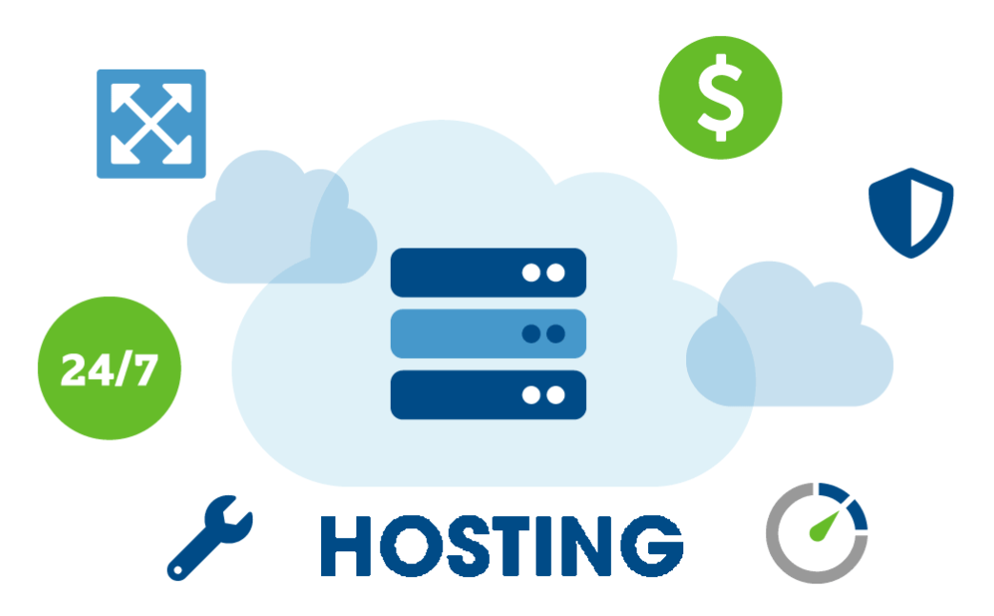

*Hình 1* *Minh Họa Hosting*

Chúng ta có thể khái quát wed mua bán hosting với những phần sau:

1. Dung lượng lưu trữ: Đây là không gian đĩa mà bạn sẽ có để lưu trữ tệp tin và dữ liệu của trang web. Dung lượng lưu trữ thường được đo bằng đơn vị Gigabyte (GB) hoặc Terabyte (TB).

2. Băng thông: Đây là lưu lượng dữ liệu mà trang web của bạn có thể truyền đi trong một khoảng thời gian nhất định. Băng thông được tính bằng đơn vị Gigabyte hoặc Terabyte mỗi tháng. Nếu trang web của bạn có lượng truy cập lớn hoặc chứa nhiều tệp tin lớn, bạn cần một gói hosting với băng thông cao.

3. Tên miền: Nhiều nhà cung cấp hosting cung cấp dịch vụ đăng ký tên miền. Bạn có thể mua một tên miền mới hoặc chuyển tên miền hiện có của bạn từ nhà cung cấp khác.

4. Hỗ trợ kỹ thuật: Các nhà cung cấp hosting thường cung cấp hỗ trợ kỹ thuật để giúp bạn giải quyết các vấn đề kỹ thuật liên quan đến hosting và trang web của bạn. Hỗ trợ có thể được cung cấp qua email, điện thoại hoặc chat trực tuyến.

5. Bảo mật: Các nhà cung cấp hosting quan tâm đến bảo mật và cung cấp các biện pháp bảo vệ dữ liệu như chứng chỉ SSL để bảo vệ thông tin truyền qua mạng.

6. Các tính năng bổ sung: Ngoài các tính năng cơ bản, một số nhà cung cấp hosting có thể cung cấp các tính năng bổ sung như hệ thống quản lý

nội dung, cơ sở dữ liệu, email, công cụ cài đặt tự động và nhiều hơn nữa.

1. Tốc độ: Tốc độ tải trang rất quan trọng. Và được tính phí từ khi người dùng internet truy cập vào trang web cho đến khi tải xong nội dung của trang web.Thời gian tải trang lý tưởng là 3-5 giây. Để đạt được tốc độ tải trang lý tưởng, máy chủ chạy dịch vụ web phải có cấu hình đủ lớn để xử lý mượt mà. Đồng thời đáp ứng được lượng truy cập lớn trong một khoảng thời gian. Kết nối tốc độ cao để đường truyền dữ liệu không bị quá tải. Trong trường hợp bạn định sử dụng hosting ở nước ngoài thì nên chọn máy chủ ở Nhật Bản hoặc Singapore để có tốc độ download nhanh nhất.
2. Khả năng chịu tải: Khả năng chịu tải của nhà ở là công suất. Bởi số lượng người truy cập cùng 1 khoảng thời gian có thể tăng đột biến. Có những gói hosting có thể hàng nghìn người truy cập cùng lúc mà tốc độ tải trang vẫn rất mượt mà. Nhưng có những kế hoạch lưu trữ mà chỉ có vài chục người trực tuyến cho biết họ không thể truy cập. Để biết tính bền vững của gói dịch vụ lưu trữ có tốt hay không, bạn nên kiểm tra đánh giá của những người đã sử dụng gói dịch vụ này.
3. Nhà cung cấp có dịch vụ hỗ trợ tốt: Tên miền khi đã được đăng ký thường không gặp quá nhiều vấn đề. Tuy nhiên hosting có thể gây ra rất nhiều lỗi cho website. Vì vậy, khi lựa chọn đơn vị lưu trữ, bạn cần cân đối kỹ giữa dịch vụ hỗ trợ. Và đội ngũ chăm sóc khách hàng của đơn vị đó. Một máy chủ lưu trữ web tốt phải có một đội hỗ trợ nhanh chóng và hiệu quả khi trang web gặp sự cố.
4. Các thông số cần có khi sử dụng Web hosting là gì?

Hệ điều hành máy chủ (OS). Hiện nay có hai loại hệ điều hành phổ biến là Linux hosting và Windows hosting.

Dung lượng lưu trữ cho phép bạn tải các tập tin lên host

Bandwidth (băng thông) là thông số cho biết lượng thông tin tối đa của website.

Các phiên bản PHP được hỗ trợ.

Số tệp tối đa có thể được tải lên máy chủ lưu trữ

RAM: Bộ nhớ đệm của Hosting

Addon domain: Số miền có thể tham chiếu đến máy chủ.

Subdomain: Số lượng tên miền phụ có thể được tạo cho mỗi tên miền.

Park domain: Số lượng tên miền có thể được trỏ hướng.

Email accounts: Số lượng email được liên kết với tài khoản hosting.

FTP accounts: Số tài khoản FTP mà bạn có thể tạo và sử dụng để tải lên dữ liệu.

## Các ngôn ngữ lập trình

Khi xây dựng một trang web mua bán hosting, việc chọn ngôn ngữ lập trình là một phần quan trọng để đảm bảo rằng dự án được triển khai một cách hiệu quả và linh hoạt. Dưới đây là một số ngôn ngữ lập trình web phổ biến được sử dụng trong lĩnh vực này.

### PHP

PHP là một ngôn ngữ lập trình phía máy chủ phổ biến và mạnh mẽ. Nó được sử dụng rộng rãi để phát triển các trang web động, ứng dụng web và hệ thống quản lý nội dung (CMS) như WordPress, Joomla và Drupal.

Ưu điểm: PHP là ngôn ngữ lập trình web mạnh mẽ và phổ biến, có thể tích hợp dễ dàng với hầu hết các hệ thống quản lý cơ sở dữ liệu (DBMS) như MySQL, PostgreSQL, và MariaDB. PHP cũng có nhiều framework mạnh mẽ như Laravel, Symfony, và CodeIgniter giúp tăng tốc quá trình phát triển.

Sử dụng: PHP thích hợp cho các trang web mua bán hosting với tính năng đa dạng như quản lý tài khoản, thanh toán, quản lý dịch vụ hosting, và tương tác với người dùng.

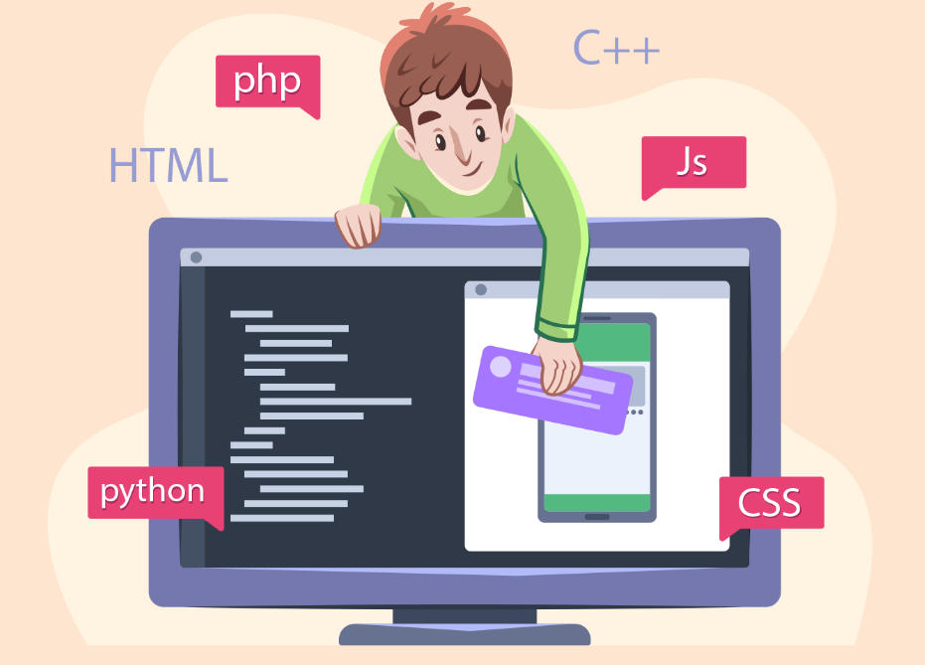

*Hình 2* *Minh họa các ngôn ngữ lập trình*

### JavaScript

JavaScript là một ngôn ngữ lập trình phía máy khách (client-side) mạnh mẽ và phổ biến. Nó được sử dụng để tạo ra các hiệu ứng động, tương tác trang web và phát triển ứng dụng web phía người dùng. Cùng với HTML và CSS, JavaScript là một phần không thể thiếu của phát triển web.

Ưu điểm: JavaScript là ngôn ngữ phía client mạnh mẽ, được sử dụng để tạo các hiệu ứng động, tương tác người dùng, và giao tiếp với server qua AJAX. Có các framework như React, Angular, và Vue.js giúp phát triển ứng dụng web đa dạng.

Sử dụng: JavaScript thường được sử dụng để tạo trải nghiệm người dùng tốt hơn trên trang web mua bán hosting, bao gồm việc tương tác real-time và các tính năng động.

Lựa chọn ngôn ngữ lập trình phụ thuộc vào yêu cầu cụ thể của dự án, như độ phức tạp của tính năng, hiệu suất, khả năng mở rộng, và kinh nghiệm phát triển của nhóm. Kết hợp giữa các ngôn ngữ và framework cũng có thể là một giải pháp tốt để tối ưu hóa quá trình phát triển và hoạt động của trang web mua bán hosting.

## Các hệ thống được áp dùng

1. Hệ thống quản lý cơ sở dữ liệu (DBMS): Cung cấp khả năng lưu trữ và truy xuất dữ liệu, như MySQL, PostgreSQL, MongoDB.
2. Hệ thống quản lý nội dung (CMS): Hỗ trợ việc tạo, quản lý và triển khai nội dung trên trang web, ví dụ như WordPress, Drupal, Joomla.
3. Hệ thống quản lý tên miền (DNS): Đảm bảo việc ánh xạ tên miền thành địa chỉ IP để truy cập vào trang web, ví dụ như Bind, PowerDNS.
4. Hệ thống quản lý mã nguồn (VCS): Giúp quản lý và theo dõi sự thay đổi trong mã nguồn, như Git, Subversion.
5. Hệ thống bảo mật: Cung cấp các công cụ và cơ chế bảo vệ trang web khỏi các mối đe dọa và tấn công, ví dụ như Firewall, SSL/TLS.
6. Hệ thống quản lý giao diện người dùng (UI): Cung cấp giao diện dễ sử dụng để quản lý tài khoản, tệp tin, cơ sở dữ liệu, như cPanel, Plesk

Các hệ thống này đóng vai trò quan trọng trong việc quản lý và vận hành trang web trên môi trường hosting, đồng thời đảm bảo tính bảo mật và hiệu suất của trang web.

s

*Hình 3* *Minh Họa Hosting*

## Giao diện chính

1. Giao diện quản lý tài khoản: Cho phép người dùng quản lý thông tin cá nhân, thông tin thanh toán và cài đặt tài khoản.
2. Giao diện quản lý tệp tin: Hiển thị và quản lý các tệp tin trên máy chủ, cho phép tải lên, tải xuống và quản lý cấu trúc thư mục.
3. Giao diện quản lý cơ sở dữ liệu: Cho phép tạo, quản lý và sao lưu cơ sở dữ liệu, thực hiện các thao tác như thêm, sửa, xóa dữ liệu.
4. Giao diện quản lý tên miền: Cho phép đăng ký, gia hạn, cấu hình và quản lý tên miền liên quan đến trang web.
5. Giao diện quản lý email: Cho phép tạo và quản lý tài khoản email liên quan đến tên miền của trang web.
6. Giao diện quản lý bảo mật: Cung cấp công cụ và cài đặt bảo mật để bảo vệ trang web khỏi các mối đe dọa và tấn công.

# Chương 2: Thiết kế chức năng quản lí chung

## 2.1 Giới thiệu giao diên chính của trang Bảng quản trị

Trang quản trị của chúng tôi được thiết kế để cung cấp một cái nhìn tổng quan và sâu rộng về hoạt động của hệ thống. Với giao diện trực quan và dễ sử dụng, bạn có thể dễ dàng quản lý và theo dõi:

Tổng Số Thành Viên: Theo dõi sự tăng trưởng của cộng đồng với số liệu cập nhật liên tục.

Số Dư Thành Viên: Kiểm soát tài chính của thành viên, đảm bảo tính minh bạch và chính xác.

Hosting Hoạt Động: Quản lý hiệu quả các host đang hoạt động, đảm bảo sự ổn định và hiệu suất cao.

Host Cần Gia Hạn: Nhận thông báo kịp thời về các host sắp hết hạn, giúp duy trì dịch vụ không gián đoạn.

Doanh Thu Bán Host: Theo dõi doanh thu từ việc bán host, hỗ trợ quyết định kinh doanh thông minh.

Khách Nạp Tiền: Ghi nhận các giao dịch nạp tiền, tối ưu hóa chiến lược tài chính.

Đơn Hosting: Quản lý đơn hàng hosting, từ xác nhận đến triển khai, một cách hiệu quả và chính xác.

Trang quản trị này là công cụ không thể thiếu, giúp bạn nắm bắt nhanh chóng mọi diễn biến và đưa ra quyết định kịp thời, đồng thời cung cấp dịch vụ tốt nhất cho người dùng của chúng tôi.

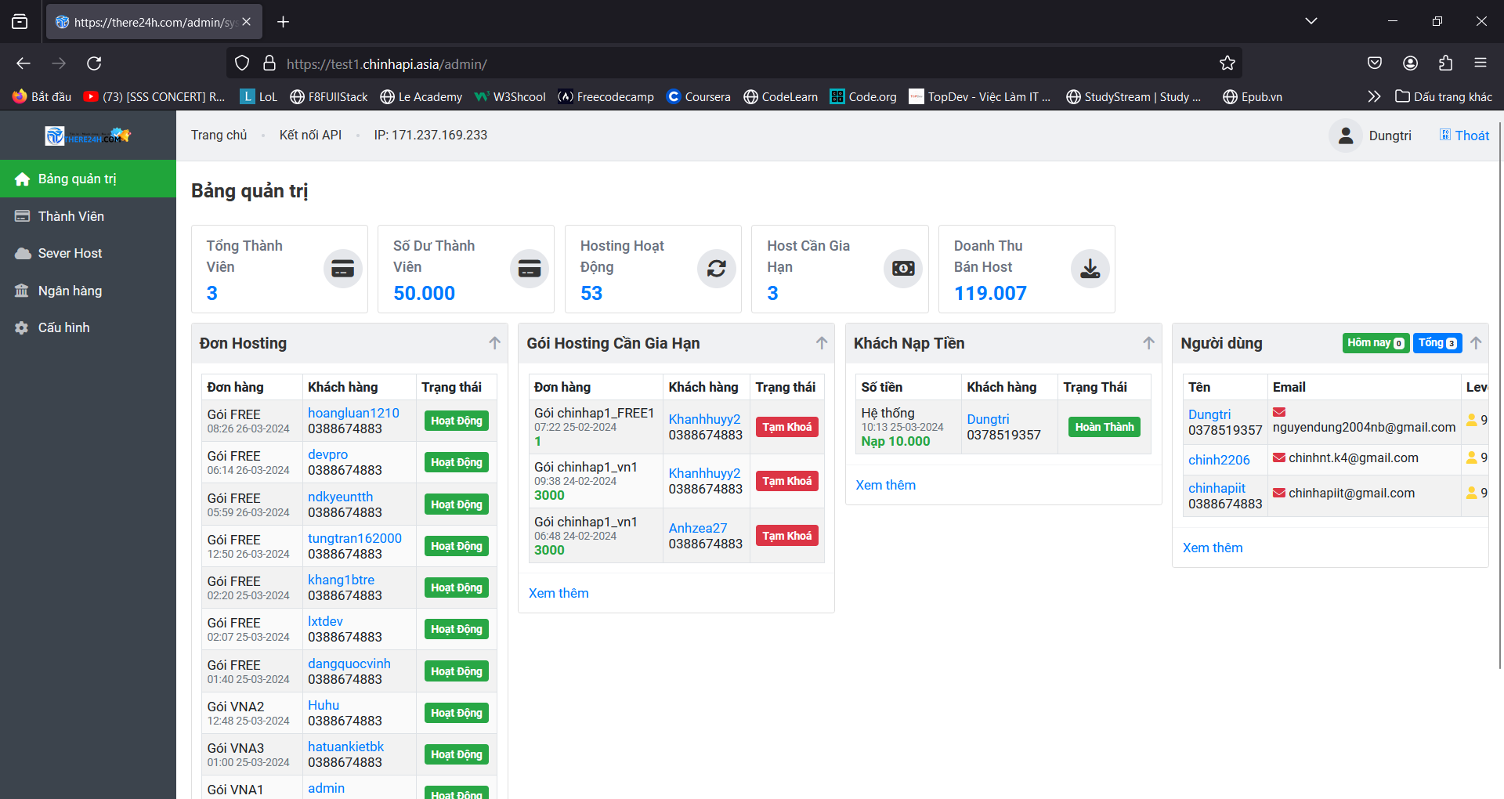

*Hình 4* *Giao diện chính của trang quản trị*

## 2.2 Các chức năng chính

### 2.2.1 Chức năng quản lí tổng số dư tất cả thành viên

|  |
| --- |
| $tong_sodutv = mysqli_fetch_assoc($ketnoi->query("SELECT SUM(`money`) FROM `users` WHERE `money` >= 0 AND `level`!=1"))['SUM(`money`)']; |

### 

### 2.2.2 Chức năng quản lí Hosting hoạt động

|  |
| --- |
| $host_on = mysqli_fetch_assoc(mysqli_query($ketnoi, "SELECT COUNT(*) FROM `lich_su_mua_host` WHERE `status`='hoatdong' "))['COUNT(*)']; |

### 

### 2.2.3 Chức năng quản lí Hosting cần gia hạn

|  |
| --- |
| $host_of = mysqli_fetch_assoc(mysqli_query($ketnoi, "SELECT COUNT(*) FROM `lich_su_mua_host` WHERE `status`='tamkhoa' "))['COUNT(*)']; |

### 2.2.4 Chức năng thống kê tổng thành viên

|  |
| --- |
| $total_thanhvien = mysqli_fetch_assoc(mysqli_query($ketnoi, "SELECT COUNT(*) FROM `users` "))['COUNT(*)']; |

### 2.2.5 Chức năng truy vấn tổng doanh thu

|  |
| --- |
| $total_host = mysqli_fetch_assoc($ketnoi->query("SELECT SUM(`gia_host`) FROM `lich_su_mua_host` WHERE `gia_host` >= 0 ")) ['SUM(`gia_host`)']; |

# 

# Chương 3: Thiết kế chức năng quản lí người dùng

## 3.1 Giới thiệu giao diện và xây dựng MySQL

Xin giới thiệu đây là giao diện chính của trang thành viên. Trong trang này bạn có thể dễ dàng quản lý thông tin cá nhân và theo dõi tiến trình của mình trong hệ thống. Trang này cung cấp một giao diện trực quan để bạn có thể:

Kiểm Tra và Cập Nhật ID: Mỗi thành viên được cấp một ID riêng biệt, đóng vai trò là chìa khóa cho mọi hoạt động trên hệ thống.

Quản Lý Họ và Tên: Đảm bảo rằng thông tin cá nhân luôn được cập nhật và chính xác.

Tên Đăng Nhập và Email: Thiết lập thông tin đăng nhập và liên lạc, đảm bảo kết nối không gián đoạn.

Số Điện Thoại: Cập nhật số điện thoại để tăng cường bảo mật và hỗ trợ xác minh tài khoản.

Cấp Độ Thành Viên: Theo dõi sự phát triển của thành viên và ghi nhận các thành tựu đạt được.

Số Dư Thành Viên: Quản lý tài chính cá nhân với tính năng kiểm tra số dư tiện lợi.

Tổng Số Host: Cung cấp thông tin về số lượng host đã tạo, giúp quản lý tài nguyên hiệu quả. Theo dõi số lượng host bạn đã mua, giúp quản trị viên kiểm soát được số lượng khách hành đã mua.

Ngày Tạo Tài Khoản: Ghi nhận ngày bắt đầu hành trình cùng hệ thống của chúng tôi.

Chức Năng Quản Lý: Thực hiện các thao tác sửa đổi, xóa bỏ, cập nhật hoặc thêm thông tin thành viên một cách nhanh chóng và an toàn.

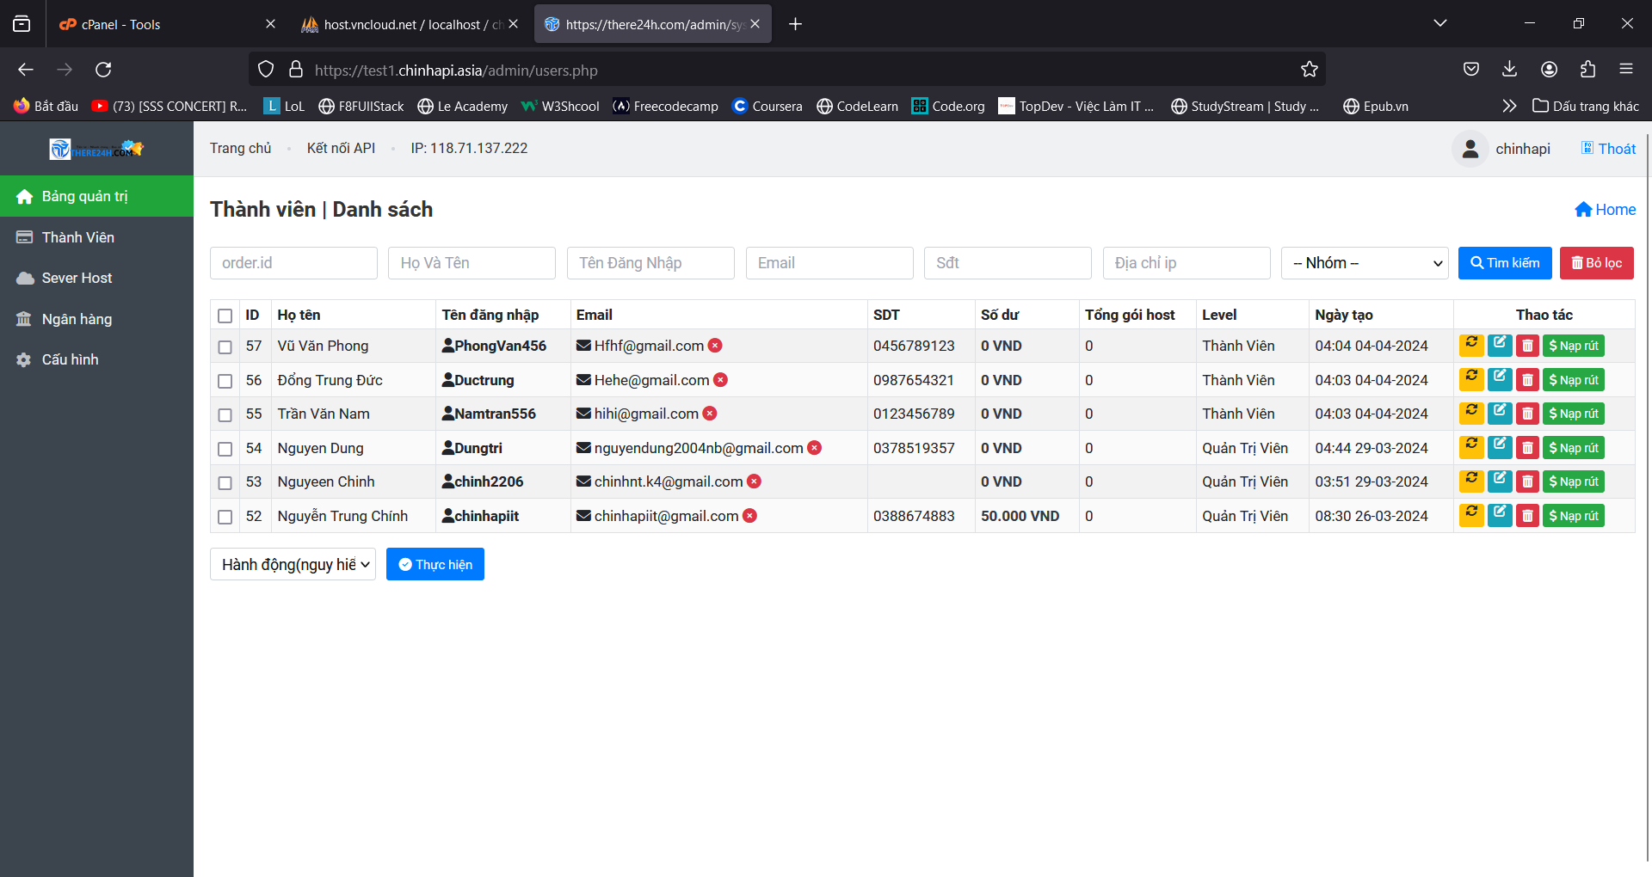

*Hình 5* *Giao diện quản lí thông tin khách hàng*

Để có thể tạo ra dữ liệu và đẩy lên giao diện thì chúng tôi tạo ra SQL để lưu trữ dữ liệu từ khách hàng. Dưới đây là code để tạo ra bảng SQL:

|  |
| --- |
| CREATE TABLE `users` (  `id` int(11) NOT NULL,  `full_name` varchar(100) CHARACTER SET utf8mb4 COLLATE utf8mb4_vietnamese_ci DEFAULT NULL,  `username` varchar(100) CHARACTER SET utf8mb4 COLLATE utf8mb4_vietnamese_ci DEFAULT NULL,  `password` varchar(100) CHARACTER SET utf8mb4 COLLATE utf8mb4_vietnamese_ci DEFAULT NULL,  `email` varchar(100) CHARACTER SET utf8mb4 COLLATE utf8mb4_vietnamese_ci DEFAULT NULL,  `sophone` varchar(11) CHARACTER SET utf8mb4 COLLATE utf8mb4_vietnamese_ci DEFAULT NULL,  `level` varchar(100) CHARACTER SET utf8mb4 COLLATE utf8mb4_vietnamese_ci DEFAULT NULL,  `tong_nap` varchar(100) CHARACTER SET utf8mb4 COLLATE utf8mb4_vietnamese_ci DEFAULT NULL,  `money` varchar(100) CHARACTER SET utf8mb4 COLLATE utf8mb4_vietnamese_ci DEFAULT NULL,  `bannd` varchar(100) CHARACTER SET utf8mb4 COLLATE utf8mb4_vietnamese_ci DEFAULT NULL,  `session` text CHARACTER SET utf8mb4 COLLATE utf8mb4_vietnamese_ci NOT NULL,  `time` varchar(100) CHARACTER SET utf8mb4 COLLATE utf8mb4_vietnamese_ci DEFAULT NULL,  `ip` varchar(100) CHARACTER SET utf8mb4 COLLATE utf8mb4_vietnamese_ci DEFAULT NULL,  `otpcode` varchar(100) CHARACTER SET utf8mb4 COLLATE utf8mb4_vietnamese_ci NOT NULL  ) ENGINE=MyISAM DEFAULT CHARSET=latin1 COLLATE=latin1_swedish_ci; |

Dưới dây là bảng SQL dưới dạng MySQL như hình :

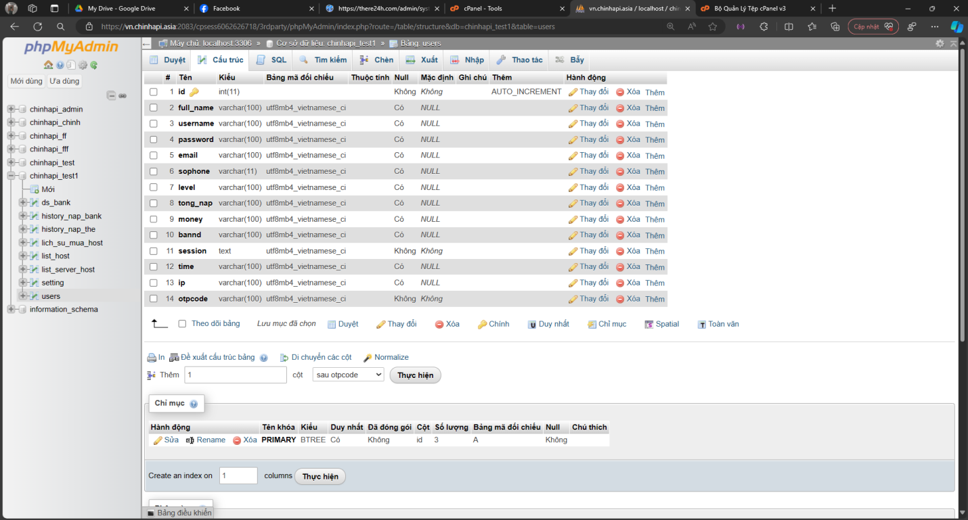

*Hình 6* *Bảng SQL thông tin khách hàng*

Đây là ảnh mà tất cả dữ liệu của người dụng nhập vào đẩy lên MySql như hình :

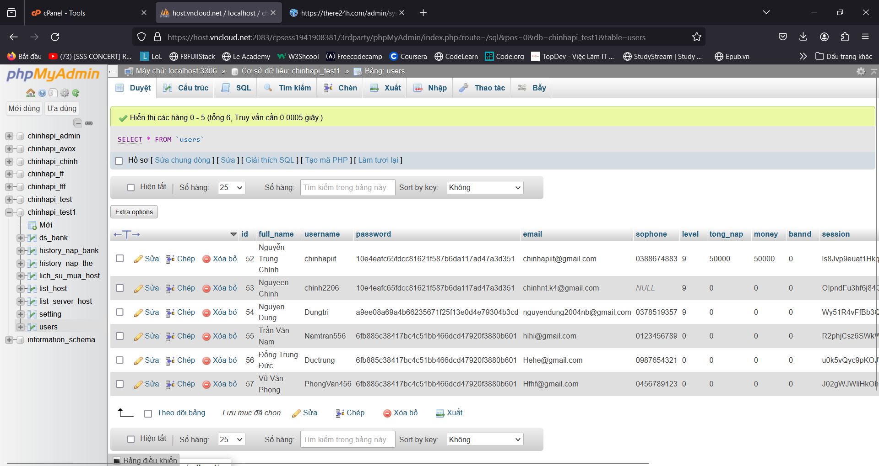

*Hình 7* *Thông tin khi thực tế được lưu trữ của thông tin khách hàng*

## 3.2 Chức năng truy vấn họ và tên người dùng

|  |
| --- |
| SELECT * FROM `users` WHERE `full_name`  <?php  $result = mysqli_query($ketnoi,"SELECT * FROM `users` WHERE $where ORDER BY id DESC LIMIT $from,$sotin1trang ");  while($row = mysqli_fetch_assoc($result))  {  ?>  <tr>  <td class="text-center"><input type="checkbox" class="mt-1 check-only" name="check[]" value="<?=$row['id'];?>">  <td><?=$row['id'];?></td>  <td><?=$row['full_name'];?></td>  <td><i class="ace-icon fa fa-user bigger-130"></i><strong><?=$row['username'];?></strong></td>  <td><i class="ace-icon fa fa-envelope bigger-130"></i> <?=$row['email'];?>  <span class="text-danger"><i class="ace-icon fa fa-times-circle"></i></span>  </td>  <td> <?=$row['sophone'];?></td>  <td><span class="text-dark" style="display:block"><strong><?=tien($row['money']);?> VND</strong></span></td>  <td><?=$thuehost;?></td>  <td><?php  if($row['level'] == '9') { echo 'Quản Trị Viên'; }  else { echo 'Thành Viên'; }  ?>  </td>  </tr>  ?> |

## 3.3 Chức năng truy vấn số điện thoại người dùng

|  |
| --- |
| SELECT * FROM `users` WHERE `sophone`  <?php  $result = mysqli_query($ketnoi,"SELECT * FROM `users` WHERE $where ORDER BY id DESC LIMIT $from,$sotin1trang ");  while($row = mysqli_fetch_assoc($result))  {  ?>  <tr>  <td class="text-center"><input type="checkbox" class="mt-1 check-only" name="check[]" value="<?=$row['id'];?>">  <td><?=$row['id'];?></td>  <td><?=$row['full_name'];?></td>  <td><i class="ace-icon fa fa-user bigger-130"></i><strong><?=$row['username'];?></strong></td>  <td><i class="ace-icon fa fa-envelope bigger-130"></i> <?=$row['email'];?>  <span class="text-danger"><i class="ace-icon fa fa-times-circle"></i></span>  </td>  <td> <?=$row['sophone'];?></td>  <td><span class="text-dark" style="display:block"><strong><?=tien($row['money']);?> VND</strong></span></td>  <td><?=$thuehost;?></td>  <td><?php  if($row['level'] == '9') { echo 'Quản Trị Viên'; }  else { echo 'Thành Viên'; }  ?>  </td>  </tr>  ?> |

VD: Ta muốn tìm kiếm số điện thoại là ‘0388674883’ thì cần gõ vào ô tìm kiếm rồi Enter. Kết quả sẽ trả về như hình sau:

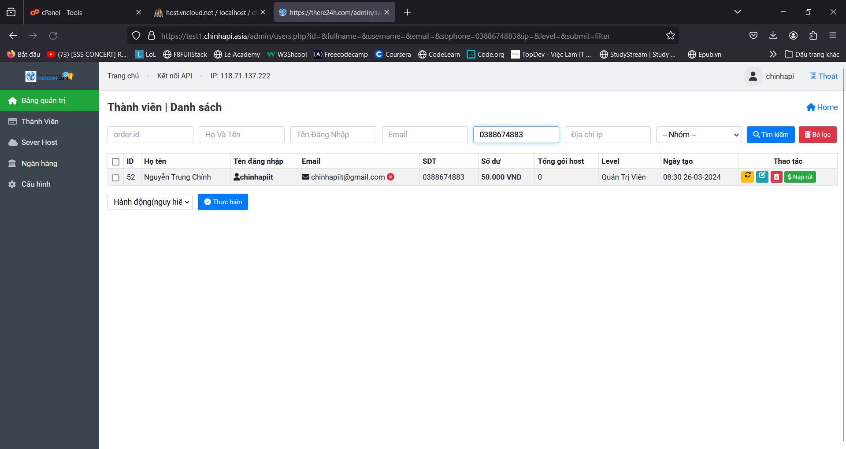

*Hình 8* *Ví dụ truy vấn số điện thoại khách hàng*

## 3.4 Chức năng truy vấn email người dùng

|  |
| --- |
| SELECT * FROM `users` WHERE `email`  <?php  $result = mysqli_query($ketnoi,"SELECT * FROM `users` WHERE $where ORDER BY id DESC LIMIT $from,$sotin1trang ");  while($row = mysqli_fetch_assoc($result))  {  ?>  <tr>  <td class="text-center"><input type="checkbox" class="mt-1 check-only" name="check[]" value="<?=$row['id'];?>">  <td><?=$row['id'];?></td>  <td><?=$row['full_name'];?></td>  <td><i class="ace-icon fa fa-user bigger-130"></i><strong><?=$row['username'];?></strong></td>  <td><i class="ace-icon fa fa-envelope bigger-130"></i> <?=$row['email'];?>  <span class="text-danger"><i class="ace-icon fa fa-times-circle"></i></span>  </td>  <td> <?=$row['sophone'];?></td>  <td><span class="text-dark" style="display:block"><strong><?=tien($row['money']);?> VND</strong></span></td>  <td><?=$thuehost;?></td>  <td><?php  if($row['level'] == '9') { echo 'Quản Trị Viên'; }  else { echo 'Thành Viên'; }  ?>  </td>  </tr>  ?> |

VD: Ta muốn tìm kiếm email là [‘hihi@gmail.com’](mailto:‘hihi@gmail.com’) thì cần gõ vào ô tìm kiếm rồi Enter. Kết quả sẽ trả về như hình sau:

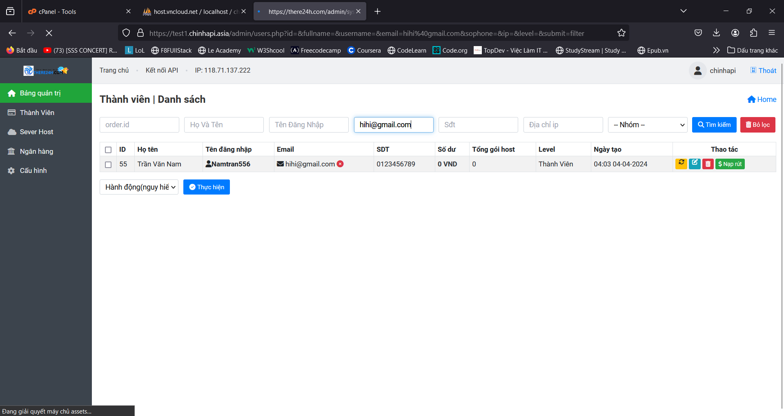

*Hình 9* *Ví dụ truy vấn email khách hàng*

## 3.5 Chức năng truy vấn số id

|  |
| --- |
| SELECT * FROM `users` WHERE `id`  <?php  $result = mysqli_query($ketnoi,"SELECT * FROM `users` WHERE $where ORDER BY id DESC LIMIT $from,$sotin1trang ");  while($row = mysqli_fetch_assoc($result))  {  ?>  <tr>  <td class="text-center"><input type="checkbox" class="mt-1 check-only" name="check[]" value="<?=$row['id'];?>">  <td><?=$row['id'];?></td>  <td><?=$row['full_name'];?></td>  <td><i class="ace-icon fa fa-user bigger-130"></i><strong><?=$row['username'];?></strong></td>  <td><i class="ace-icon fa fa-envelope bigger-130"></i> <?=$row['email'];?>  <span class="text-danger"><i class="ace-icon fa fa-times-circle"></i></span>  </td>  <td> <?=$row['sophone'];?></td>  <td><span class="text-dark" style="display:block"><strong><?=tien($row['money']);?> VND</strong></span></td>  <td><?=$thuehost;?></td>  <td><?php  if($row['level'] == '9') { echo 'Quản Trị Viên'; }  else { echo 'Thành Viên'; }  ?>  </td>  </tr>  ?> |

VD: Ta muốn tìm kiếm id là ‘56’ thì cần gõ vào ô tìm kiếm rồi Enter. Kết quả sẽ trả về như hình sau:

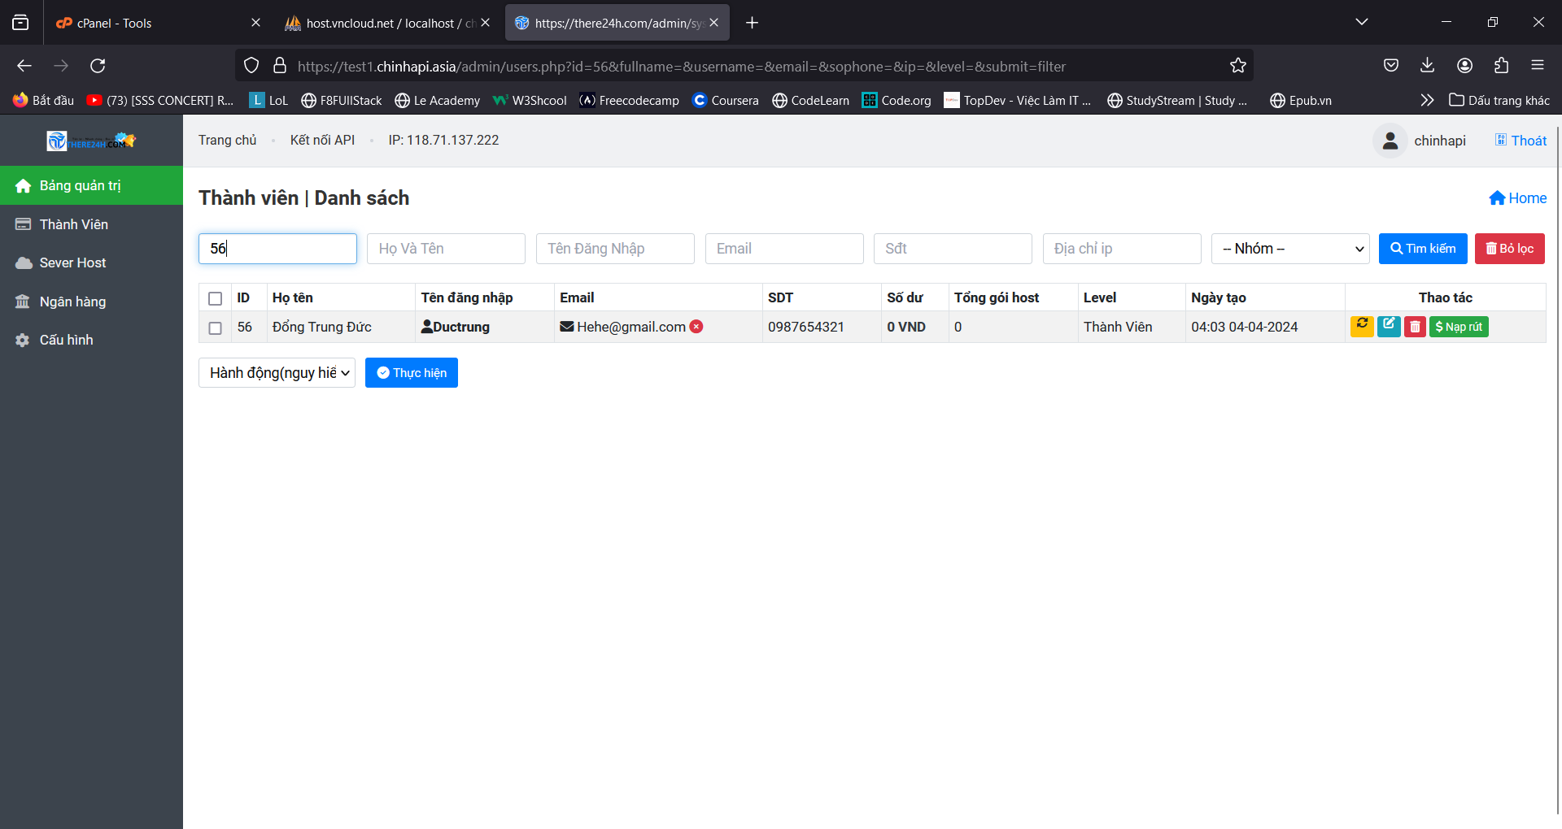

*Hình 10* *Ví dụ truy vấn id khách hàng*

## 3.6 Chức năng truy vấn tên đăng nhập

|  |
| --- |
| SELECT * FROM `users` WHERE `username`  <?php  $result = mysqli_query($ketnoi,"SELECT * FROM `users` WHERE $where ORDER BY id DESC LIMIT $from,$sotin1trang ");  while($row = mysqli_fetch_assoc($result))  {  ?>  <tr>  <td class="text-center"><input type="checkbox" class="mt-1 check-only" name="check[]" value="<?=$row['id'];?>">  <td><?=$row['id'];?></td>  <td><?=$row['full_name'];?></td>  <td><i class="ace-icon fa fa-user bigger-130"></i><strong><?=$row['username'];?></strong></td>  <td><i class="ace-icon fa fa-envelope bigger-130"></i> <?=$row['email'];?>  <span class="text-danger"><i class="ace-icon fa fa-times-circle"></i></span>  </td>  <td> <?=$row['sophone'];?></td>  <td><span class="text-dark" style="display:block"><strong><?=tien($row['money']);?> VND</strong></span></td>  <td><?=$thuehost;?></td>  <td><?php  if($row['level'] == '9') { echo 'Quản Trị Viên'; }  else { echo 'Thành Viên'; }  ?>  </td>  </tr>  ?> |

VD: Ta muốn tìm kiếm tên đăng nhập là ‘Dungtri’ thì cần gõ vào ô tìm kiếm rồi Enter. Kết quả sẽ trả về như hình sau:

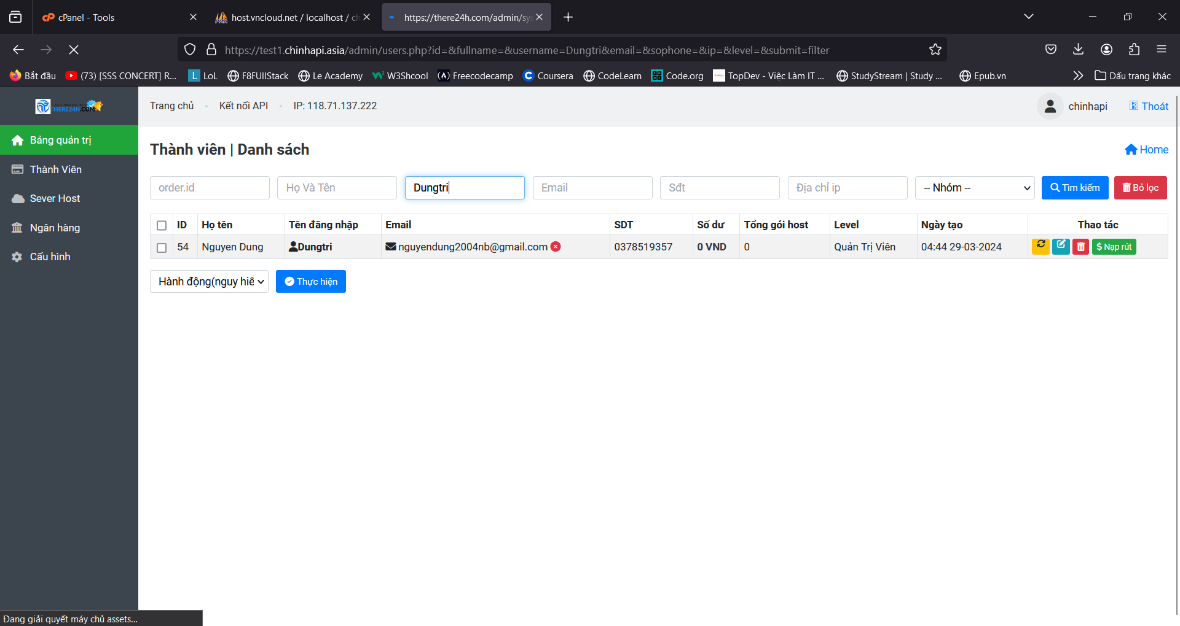

*Hình 11* *Ví dụ truy vấn tên đăng nhập khách hàng*

# Chương 4: Thiết kế chức năng quản lí hosting

## 4.1 Giới thiệu giao diện lịch sử mua hàng và xây dụng MySQL

Chào mừng đã đến với trang quản lý lịch sử mua hàng của chúng tôi. Trang này được thiết kế để cung cấp một cái nhìn toàn diện về các giao dịch mua bán hosting của bạn. Với các chức năng sau, bạn có thể dễ dàng theo dõi và quản lý thông tin:

Username và ID: Xác định danh tính của bạn trong hệ thống và theo dõi các giao dịch liên quan.

Tên Miền: Kiểm tra tên miền đã đăng ký và liên kết với các gói hosting của bạn.

Gói Hosting: Xem các gói dịch vụ bạn đã chọn và các tính năng đi kèm.

Ngày Bắt Đầu và Kết Thúc: Theo dõi thời gian bắt đầu và dự kiến kết thúc của gói dịch vụ.

Trạng Thái Gói Hosting: Cập nhật tình trạng hoạt động, gia hạn, hoặc hết hạn của gói dịch vụ.

Dưới hình là trang quản lí lịch sử mua hàng của toàn bộ web này.

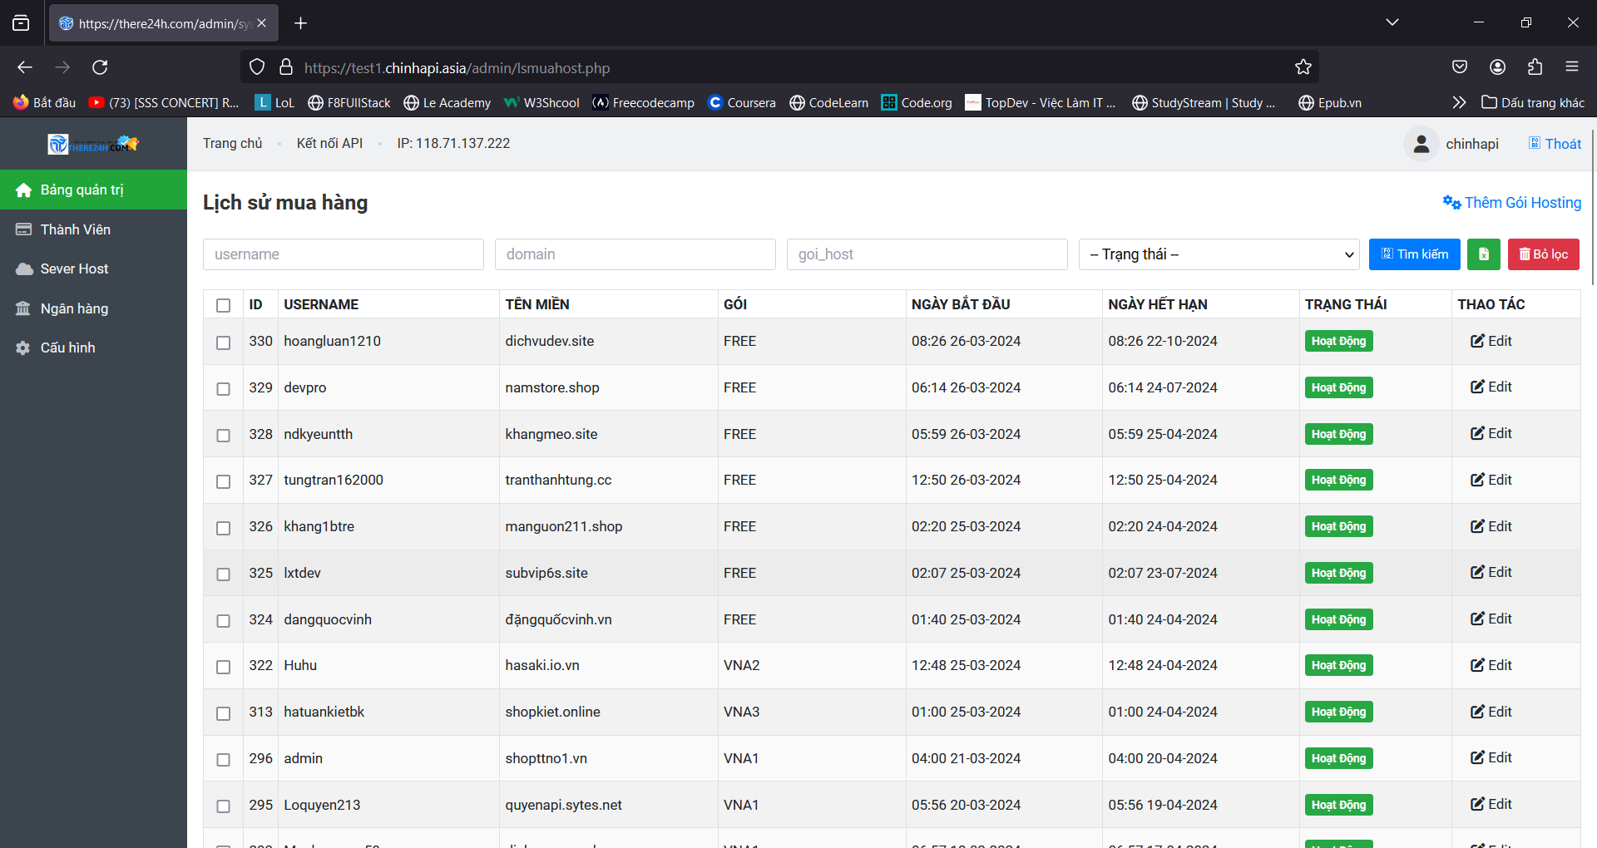

*Hình 12* *Giao diện chính của trang lịch sử mua hàng*

SQL cho phép bạn thực hiện nhiều chức năng như truy vấn, cập nhật, và quản lý dữ liệu. Dưới đây là code để tạo ra bảng lưu trữ lịch sử mua hàng:

|  |
| --- |
| CREATE TABLE `lich_su_mua_host` (  `id` int(11) NOT NULL,  `username` varchar(100) CHARACTER SET utf8mb4 COLLATE utf8mb4_vietnamese_ci DEFAULT NULL,  `domain` text CHARACTER SET utf8mb4 COLLATE utf8mb4_vietnamese_ci NOT NULL,  `email` text CHARACTER SET utf8mb4 COLLATE utf8mb4_vietnamese_ci NOT NULL,  `goi_host` text CHARACTER SET utf8mb4 COLLATE utf8mb4_vietnamese_ci NOT NULL,  `server_host` text CHARACTER SET utf8mb4 COLLATE utf8mb4_vietnamese_ci NOT NULL,  `gia_host` varchar(100) CHARACTER SET utf8mb4 COLLATE utf8mb4_vietnamese_ci DEFAULT NULL,  `tk_host` varchar(100) CHARACTER SET utf8mb4 COLLATE utf8mb4_vietnamese_ci DEFAULT NULL,  `mk_host` varchar(100) CHARACTER SET utf8mb4 COLLATE utf8mb4_vietnamese_ci DEFAULT NULL,  `ngay_mua` varchar(100) CHARACTER SET utf8mb4 COLLATE utf8mb4_vietnamese_ci DEFAULT NULL,  `ngay_het` varchar(100) CHARACTER SET utf8mb4 COLLATE utf8mb4_vietnamese_ci DEFAULT NULL,  `status` varchar(100) CHARACTER SET utf8mb4 COLLATE utf8mb4_vietnamese_ci DEFAULT NULL,  `note` text CHARACTER SET utf8mb4 COLLATE utf8mb4_vietnamese_ci DEFAULT NULL,  `time` varchar(100) CHARACTER SET utf8mb4 COLLATE utf8mb4_vietnamese_ci DEFAULT NULL  ) ENGINE=MyISAM DEFAULT CHARSET=latin1 COLLATE=latin1_swedish_ci; |

Đây là bảng MySQL để lưu trữ thông tin.

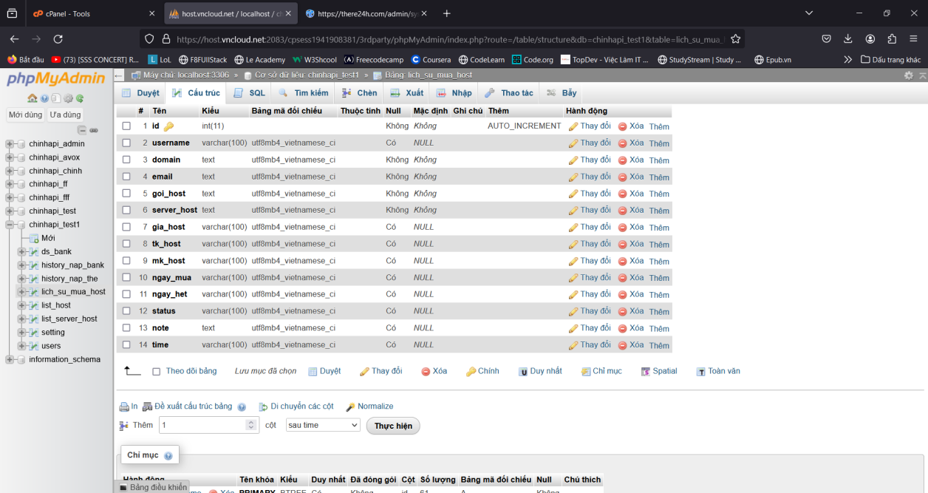

*Hình 13* *Bảng SQL của lịch sử mua hàng*

Đây là hình ảnh lưu trữ thông tin các giao dịch của khách hành khi mua hosting.

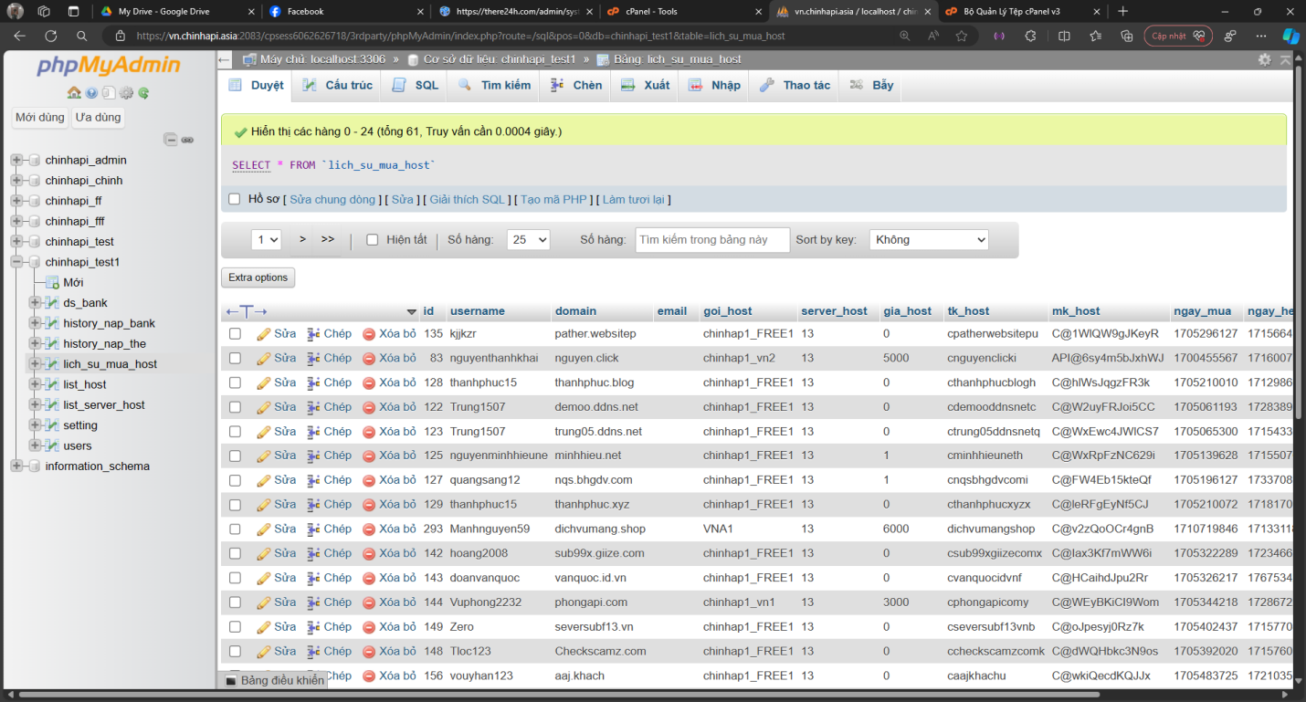

*Hình 14* *Thông tin khi thực tế được lưu trữ của lịch sử mua hàng*

### 4.1.1 Chức năng quản lí tên miền

|  |
| --- |
| SELECT * FROM `lich_su_mua_host` WHERE `domain`  <?php  $result = mysqli_query($ketnoi, "SELECT * FROM `lich_su_mua_host` WHERE $where ORDER BY id DESC LIMIT $from,$sotin1trang ");  while ($row = mysqli_fetch_assoc($result)) {  ?>  <tr>  <th class="text-center">  <input type="checkbox" class="mt-1 check-all" value="">  </th>  <td><?= $row['id']; ?></td>  <td><?= $row['username']; ?></td>  <td><?= $row['domain']; ?></td>  <td><?= $row['goi_host']; ?></td>  <td><?= ngay($row['ngay_mua']); ?></td>  <td><?= ngay($row['ngay_het']); ?></td>  <td><?= host($row['status']); ?></td>  </td>  <td>  <a href="edit-host.php?id=<?= $row['id']; ?>" class="btn btn-default">  <i class="fas fa-edit"></i> Edit  </a>  </td>  </tr>  <?php } ?> |

VD: Ta muốn tìm kiếm tên miền là ‘subvip6s.site’ thì cần gõ vào ô ‘domain’ tìm kiếm rồi Enter. Kết quả sẽ trả về như hình sau:

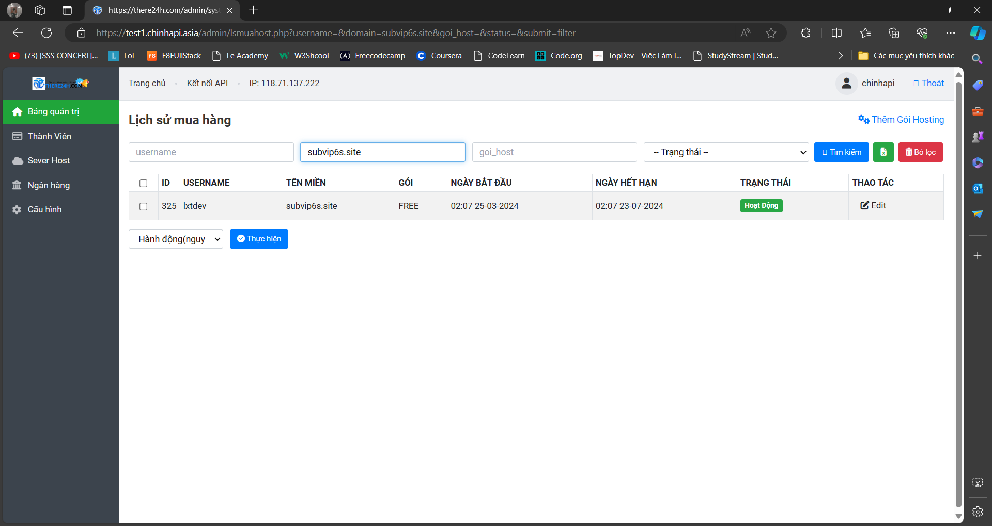

*Hình 15* *Ví dụ truy vấn tên miền*

### 4.1.2 Chức năng quản lí tên người dùng

|  |
| --- |
| SELECT * FROM `lich_su_mua_host` WHERE `username`  <?php  $result = mysqli_query($ketnoi, "SELECT * FROM `lich_su_mua_host` WHERE $where ORDER BY id DESC LIMIT $from,$sotin1trang ");  while ($row = mysqli_fetch_assoc($result)) {  ?>  <tr>  <th class="text-center">  <input type="checkbox" class="mt-1 check-all" value="">  </th>  <td><?= $row['id']; ?></td>  <td><?= $row['username']; ?></td>  <td><?= $row['domain']; ?></td>  <td><?= $row['goi_host']; ?></td>  <td><?= ngay($row['ngay_mua']); ?></td>  <td><?= ngay($row['ngay_het']); ?></td>  <td><?= host($row['status']); ?></td>  </td>  <td>  <a href="edit-host.php?id=<?= $row['id']; ?>" class="btn btn-default">  <i class="fas fa-edit"></i> Edit  </a>  </td>  </tr>  <?php } ?> |

VD: Ta muốn tìm kiếm tên miền là ‘dangquocvinhthì cần gõ vào ô ‘username’ tìm kiếm rồi Enter. Kết quả sẽ trả về như hình sau:

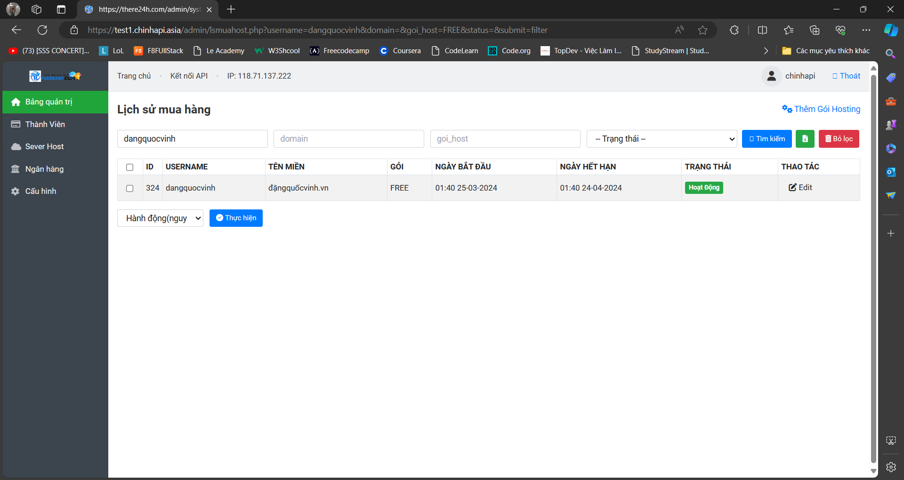

*Hình 16* *Ví dụ truy vấn tên khách hàng*

### 4..1.3 Chức năng quản lí gói hosting

|  |
| --- |
| SELECT * FROM `lich_su_mua_host` WHERE `goi_host`  <?php  $result = mysqli_query($ketnoi, "SELECT * FROM `lich_su_mua_host` WHERE $where ORDER BY id DESC LIMIT $from,$sotin1trang ");  while ($row = mysqli_fetch_assoc($result)) {  ?>  <tr>  <th class="text-center">  <input type="checkbox" class="mt-1 check-all" value="">  </th>  <td><?= $row['id']; ?></td>  <td><?= $row['username']; ?></td>  <td><?= $row['domain']; ?></td>  <td><?= $row['goi_host']; ?></td>  <td><?= ngay($row['ngay_mua']); ?></td>  <td><?= ngay($row['ngay_het']); ?></td>  <td><?= host($row['status']); ?></td>  </td>  <td>  <a href="edit-host.php?id=<?= $row['id']; ?>" class="btn btn-default">  <i class="fas fa-edit"></i> Edit  </a>  </td>  </tr>  <?php } ?> |

VD: Ta muốn tìm kiếm tên miền là ‘FREE’ thì cần gõ vào ô ‘goi_host’ tìm kiếm rồi Enter. Kết quả sẽ trả về như hình sau:

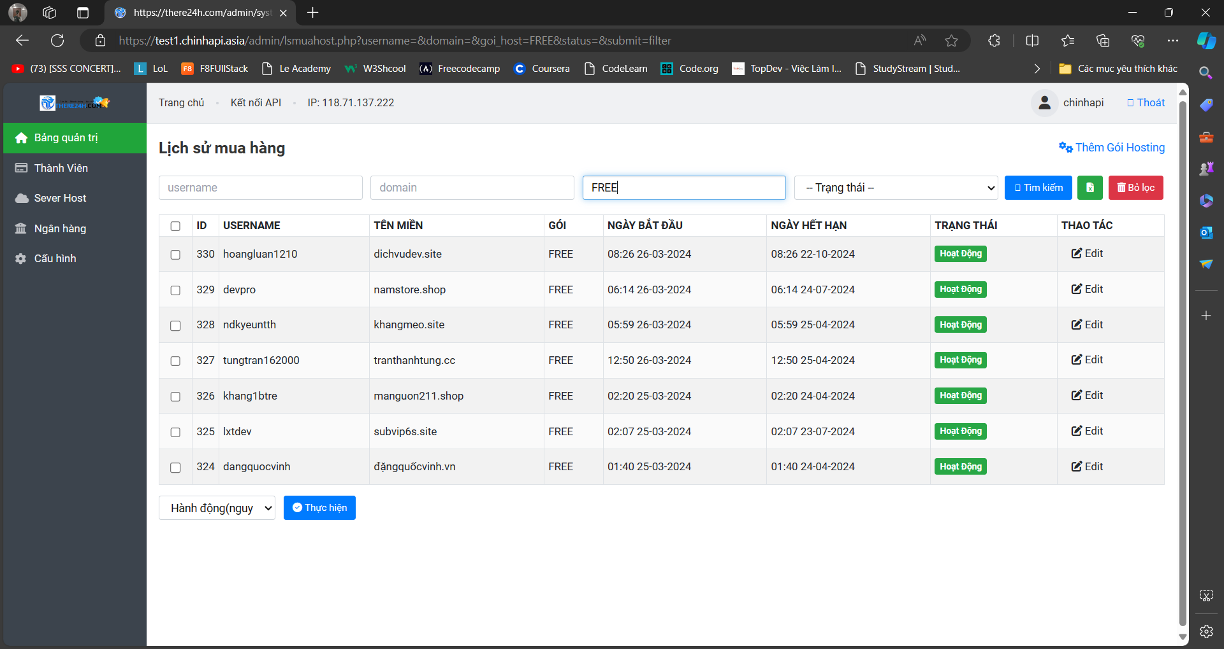

*Hình 17* *Ví du truy vấn tên gói*

### 4.1.4 Chức năng quản lí trạng thái

|  |
| --- |
| SELECT * FROM `lich_su_mua_host` WHERE `status`  <?php  $result = mysqli_query($ketnoi, "SELECT * FROM `lich_su_mua_host` WHERE $where ORDER BY id DESC LIMIT $from,$sotin1trang ");  while ($row = mysqli_fetch_assoc($result)) {  ?>  <tr>  <th class="text-center">  <input type="checkbox" class="mt-1 check-all" value="">  </th>  <td><?= $row['id']; ?></td>  <td><?= $row['username']; ?></td>  <td><?= $row['domain']; ?></td>  <td><?= $row['goi_host']; ?></td>  <td><?= ngay($row['ngay_mua']); ?></td>  <td><?= ngay($row['ngay_het']); ?></td>  <td><?= host($row['status']); ?></td>  </td>  <td>  <a href="edit-host.php?id=<?= $row['id']; ?>" class="btn btn-default">  <i class="fas fa-edit"></i> Edit  </a>  </td>  </tr>  <?php } ?> |

VD: Ta muốn kiểm tra cái gói host tạm khóa. Thì chúng ta chỉ cần ấn vào ô ‘Trạng Thái’ rồi lựa chọn ‘Tạm Dừng’ rồi Enter thì kết quả sẽ hiện dưới hình :

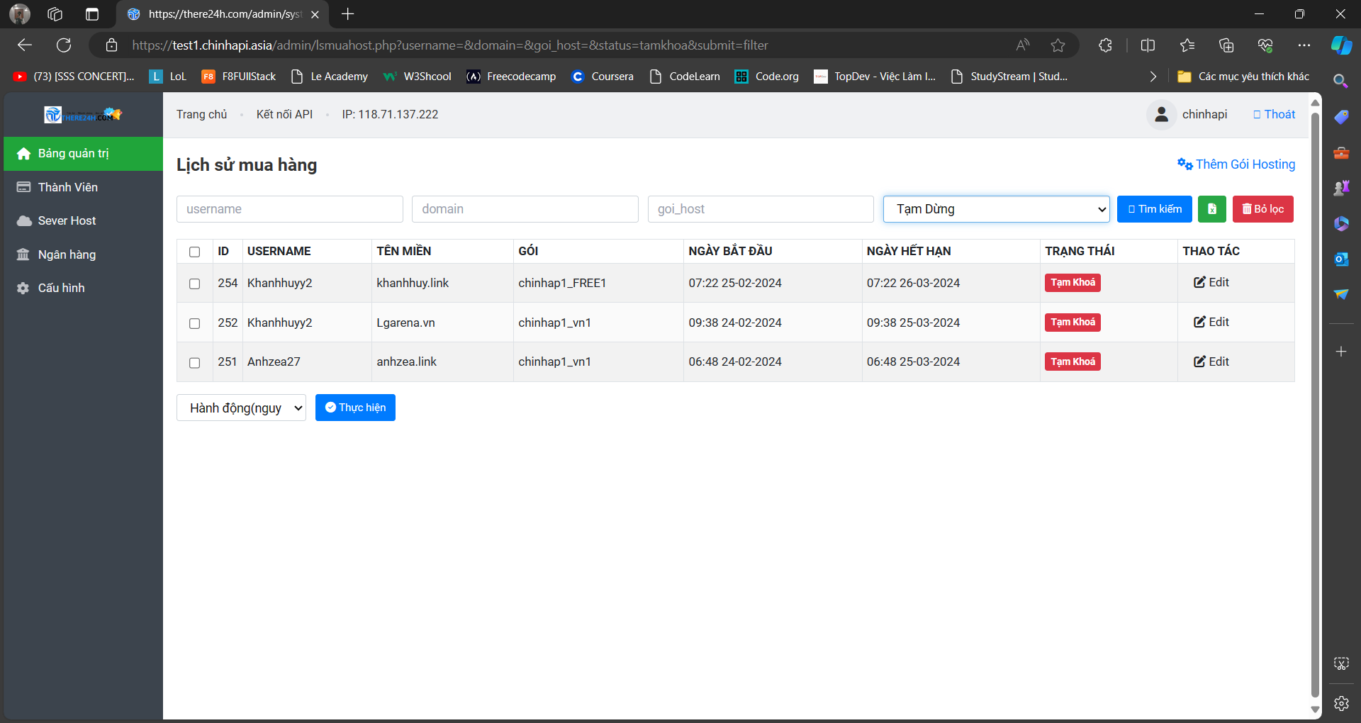

*Hình 18* *Ví dụ xem trạng thái của gói*

## 4.2 Giới thiệu giao diện gói host và xây dụng MySQL

Chào mừng bạn đến với trang quản lý danh sách gói hosting của chúng tôi, nơi cung cấp một giải pháp toàn diện để quản lý và theo dõi các gói dịch vụ hosting của bạn. Với giao diện người dùng trực quan và dễ sử dụng, bạn có thể dễ dàng thực hiện các thao tác sau:

Quản lý ID: Mỗi gói hosting được cấp một ID duy nhất, giúp bạn dễ dàng sắp xếp và tìm kiếm.

Tên gói: Đặt và chỉnh sửa tên gói hosting để phản ánh mục đích và nội dung của gói dịch vụ.

Trạng thái gói: Theo dõi trạng thái hoạt động của gói, từ hoạt động, ngưng hoạt động, cho đến đang bảo trì.

Server của gói: Liên kết mỗi gói với server cụ thể, cho phép bạn quản lý tài nguyên và phân bổ hiệu quả.

Dung lượng gói: Cập nhật và điều chỉnh dung lượng lưu trữ của gói hosting, đảm bảo phù hợp với nhu cầu của khách hàng.

Giá tiền của gói: Thiết lập và điều chỉnh giá cả dựa trên các yếu tố như dung lượng, tài nguyên, và dịch vụ hỗ trợ.

Đặc biệt, chức năng Thêm gói mới là một phần quan trọng của hệ thống quản lý của chúng tôi. Với chỉ vài cú nhấp chuột, bạn có thể tạo một gói hosting mới, thiết lập tất cả các thông số cần thiết, và đưa nó vào hoạt động ngay lập tức. Hãy bắt đầu quản lý danh sách gói hosting của bạn một cách hiệu quả và chuyên nghiệp ngay hôm nay! Sau đây là hình ảnh thực tế của quản lí gói hosting là hình :

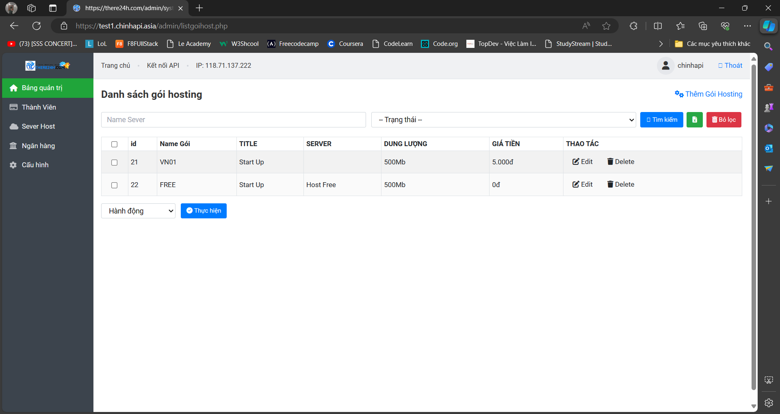

*Hình 19* *Giao diện chính của quản lí gói Host*

SQL cho phép bạn thực hiện nhiều chức năng như truy vấn, cập nhật, và quản lý dữ liệu. Dưới đây là code để tạo ra bảng lưu trữ lịch sử mua hàng:

|  |
| --- |
| CREATE TABLE `list_host` (  `id` int(11) NOT NULL,  `name_host` varchar(100) CHARACTER SET utf8mb4 COLLATE utf8mb4_vietnamese_ci DEFAULT NULL,  `title_host` varchar(100) CHARACTER SET utf8mb4 COLLATE utf8mb4_vietnamese_ci NOT NULL,  `server_host` int(11) NOT NULL,  `code` varchar(100) CHARACTER SET utf8mb4 COLLATE utf8mb4_vietnamese_ci NOT NULL,  `status` varchar(100) CHARACTER SET utf8mb4 COLLATE utf8mb4_vietnamese_ci NOT NULL DEFAULT 'ON',  `gia_host` varchar(100) CHARACTER SET utf8mb4 COLLATE utf8mb4_vietnamese_ci DEFAULT NULL,  `dung_luong` varchar(100) CHARACTER SET utf8mb4 COLLATE utf8mb4_vietnamese_ci DEFAULT NULL,  `mien_khac` varchar(100) CHARACTER SET utf8mb4 COLLATE utf8mb4_vietnamese_ci DEFAULT NULL,  `bi_danh` varchar(100) CHARACTER SET utf8mb4 COLLATE utf8mb4_vietnamese_ci DEFAULT NULL  ) ENGINE=MyISAM DEFAULT CHARSET=latin1 COLLATE=latin1_swedish_ci; |

Đây là bảng MySQL để lưu trữ thông tin.

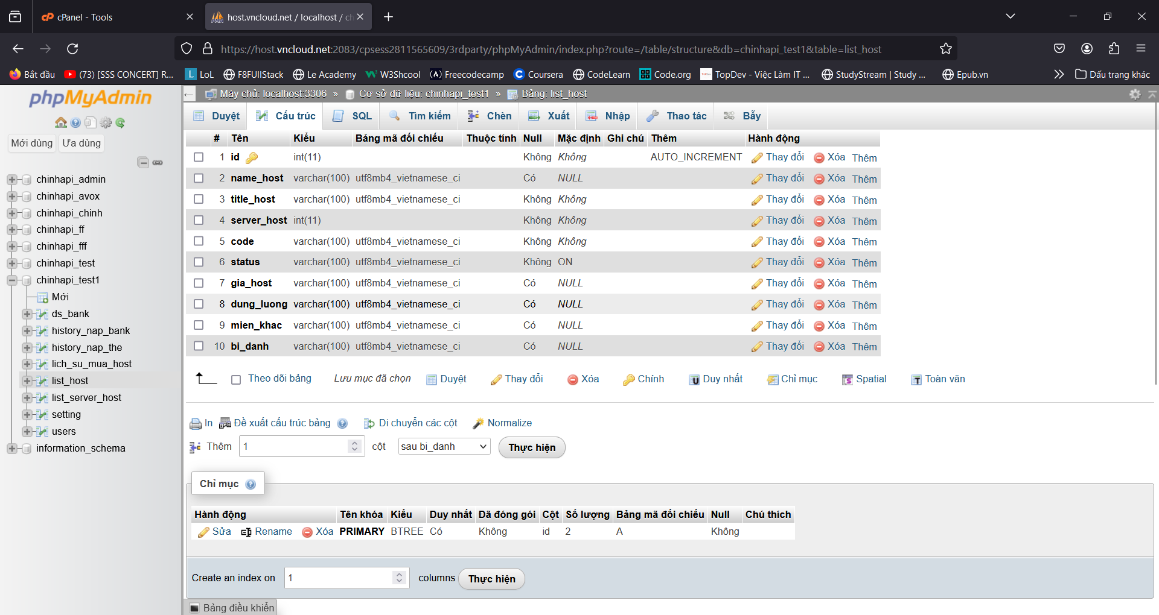

*Hình 20* *Bảng SQL quản lí gói host*

Đây là hình ảnh lưu trữ thông tin các gói hosting đã được thêm vào để phục vụ khách hàng.

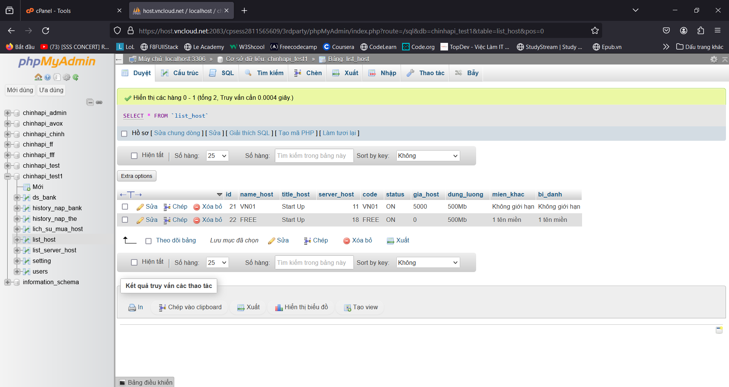

*Hình 21* *Thông tin khi thực tế được lưu trữ của host*

## 4.3 Giới thiệu giao diện server hosting và xây dụng MySQL

Chào mừng bạn đến với trang quản lý danh sách server của chúng tôi, nơi bạn có thể dễ dàng quản lý và theo dõi toàn bộ cơ sở hạ tầng server của mình. Với giao diện người dùng thân thiện và tính năng đa dạng, trang quản lý của chúng tôi cung cấp các chức năng sau:

Quản lý ID: Mỗi server được cấp một ID duy nhất, giúp bạn dễ dàng nhận diện và quản lý.

Tên Server: Đặt tên cho server của bạn để phản ánh mục đích sử dụng hoặc cấu hình của nó.

IP Server: Theo dõi địa chỉ IP của từng server, cho phép bạn quản lý kết nối mạng một cách hiệu quả.

Trạng Thái Gói: Kiểm tra trạng thái hoạt động của server, từ hoạt động bình thường đến cảnh báo hoặc ngưng hoạt động.

Ngày Tạo: Ghi lại ngày tạo server, giúp bạn theo dõi tuổi thọ và lịch sử hoạt động của server.

Thao Tác Xử Lí Server: Thực hiện các thao tác như khởi động lại, cập nhật, hoặc xóa server một cách nhanh chóng và an toàn.

Điểm nổi bật của hệ thống chính là khả năng Thêm Server Mới. Tính năng này cho phép bạn mở rộng cơ sở hạ tầng của mình một cách dễ dàng, từ việc cấu hình cơ bản đến thiết lập chi tiết, tất cả đều có thể được thực hiện chỉ trong vài bước đơn giản. Hãy bắt đầu quản lý danh sách server của bạn một cách chuyên nghiệp và hiệu quả ngay hôm nay!

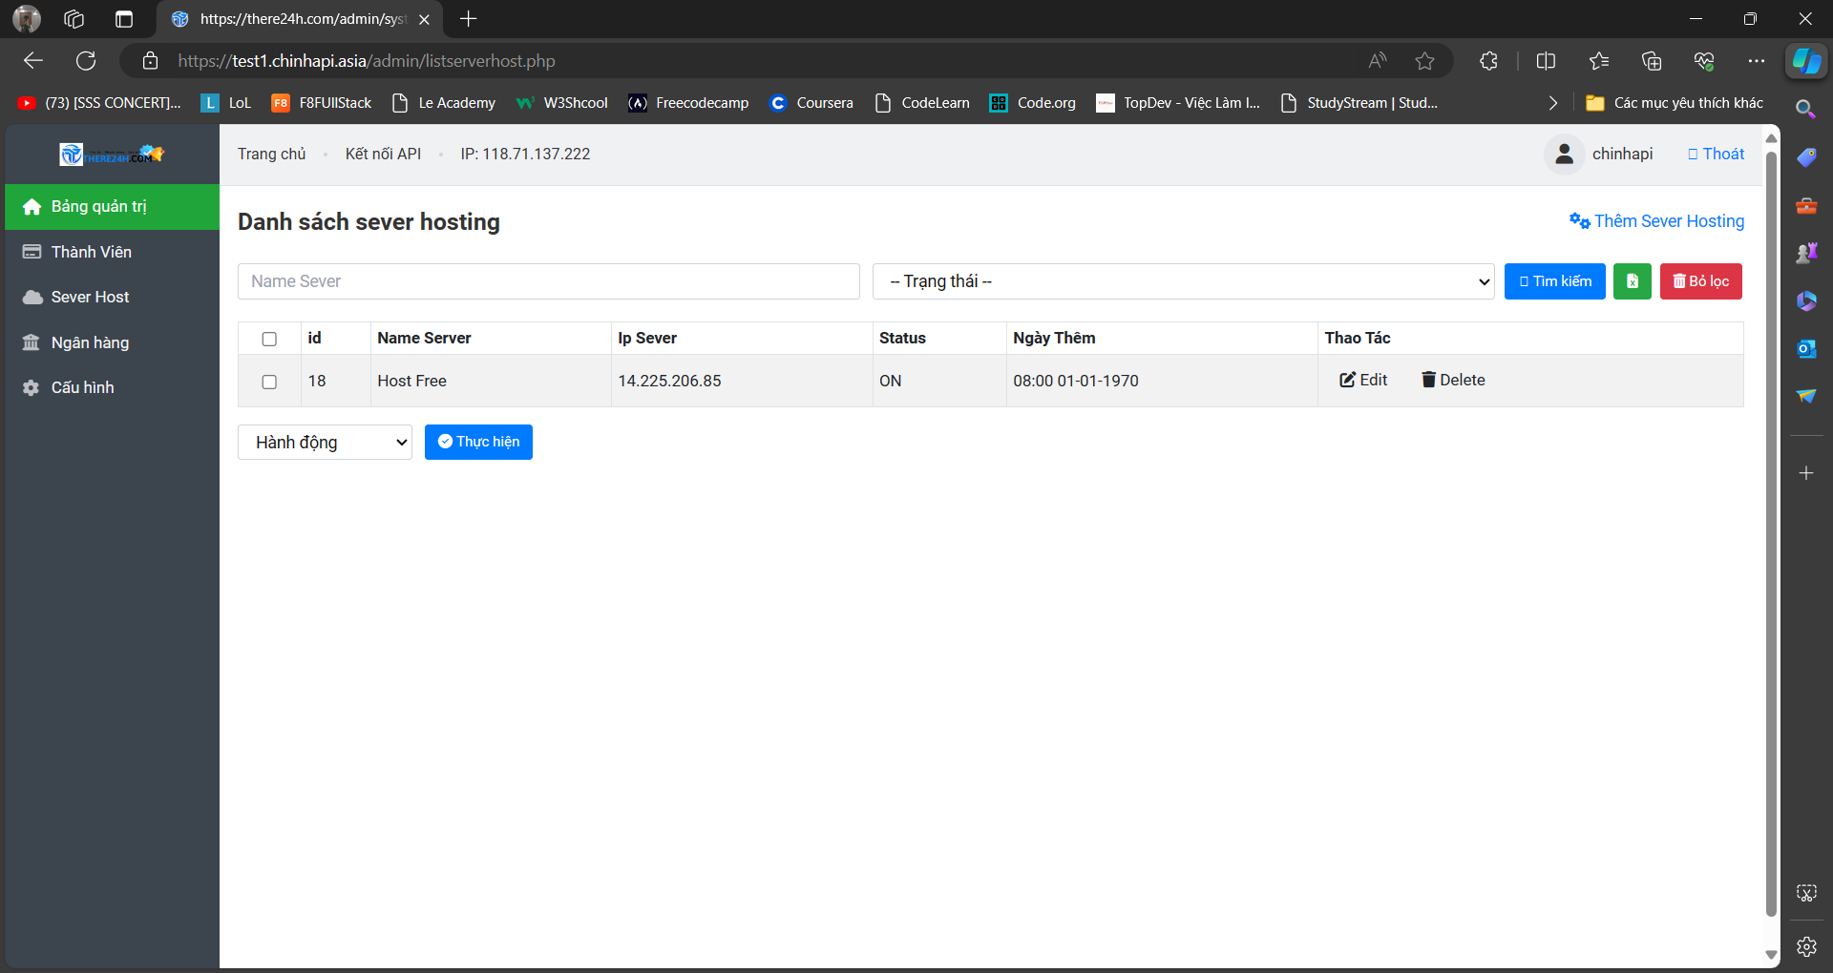

*Hình 22* *Giao diện chính của quản lí server*

SQL cho phép bạn thực hiện nhiều chức năng như truy vấn, cập nhật, và quản lý dữ liệu. Dưới đây là code để tạo ra bảng lưu trữ lịch sử mua hàng:

|  |
| --- |
| CREATE TABLE `list_server_host` (  `id` int(11) NOT NULL,  `name_server` varchar(100) CHARACTER SET utf8mb4 COLLATE utf8mb4_vietnamese_ci DEFAULT NULL,  `link_login` varchar(100) NOT NULL,  `tk_whm` varchar(100) CHARACTER SET utf8mb4 COLLATE utf8mb4_vietnamese_ci DEFAULT NULL,  `mk_whm` varchar(100) CHARACTER SET utf8mb4 COLLATE utf8mb4_vietnamese_ci DEFAULT NULL,  `ip_whm` varchar(100) CHARACTER SET utf8mb4 COLLATE utf8mb4_vietnamese_ci DEFAULT NULL,  `ns1` varchar(100) CHARACTER SET utf8mb4 COLLATE utf8mb4_vietnamese_ci DEFAULT NULL,  `ns2` varchar(100) CHARACTER SET utf8mb4 COLLATE utf8mb4_vietnamese_ci DEFAULT NULL,  `status` varchar(100) CHARACTER SET utf8mb4 COLLATE utf8mb4_vietnamese_ci DEFAULT NULL,  `time` varchar(100) CHARACTER SET utf8mb4 COLLATE utf8mb4_vietnamese_ci DEFAULT NULL  ) ENGINE=MyISAM DEFAULT CHARSET=latin1 COLLATE=latin1_swedish_ci; |

Đây là bảng MySQL để lưu trữ thông tin.

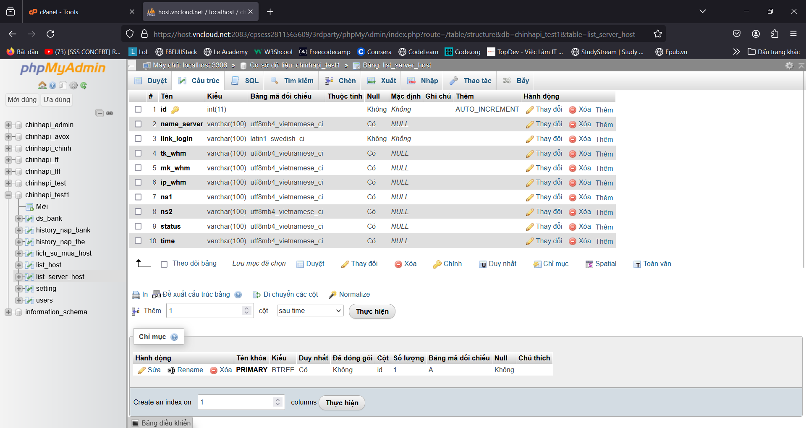

*Hình 23* *Bảng SQL quản lí server*

Đây là hình ảnh lưu trữ thông tin các server.

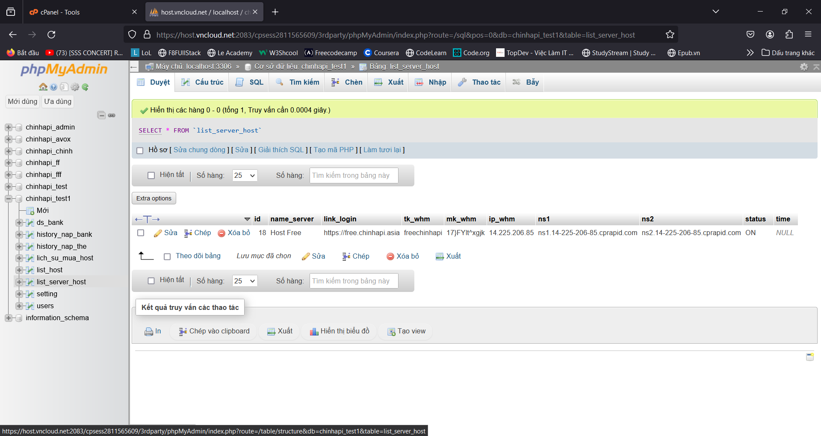

*Hình 24* *Thông tin khi thực tế được lưu trữ của server*

# Đánh giá hệ thống

Hệ thống quản lý thông tin của chúng tôi cung cấp một giải pháp toàn diện và linh hoạt cho việc quản lý dữ liệu người dùng, các gói hosting, server và lịch sử mua hosting. Với giao diện người dùng thân thiện và trực quan, người quản trị có thể dễ dàng theo dõi và cập nhật thông tin một cách nhanh chóng. Hệ thống cũng được trang bị các tính năng bảo mật cao cấp, đảm bảo rằng tất cả dữ liệu đều được bảo vệ một cách an toàn. Đặc biệt, khả năng quản lý các gói hosting và server cho phép điều chỉnh tài nguyên một cách linh hoạt, phù hợp với nhu cầu đa dạng của khách hàng.

Lịch sử mua hosting được ghi lại một cách chi tiết, giúp người quản trị có cái nhìn tổng quan và sâu sắc về xu hướng và hành vi của khách hàng. Tổng thể, hệ thống của chúng tôi là công cụ đắc lực, hỗ trợ tối đa cho việc quản lý và phát triển kinh doanh trong lĩnh vực hosting.

# Tài liệu tham khảo

1. [JavaScript Tutorial (w3schools.com)](https://www.w3schools.com/Js/)
2. [JAVASCRIPT LÀ GÌ? ƯU VÀ NHƯỢC ĐIỂM CỦA JAVASCRIPT 2020 (thietkewebdalat.net)](https://thietkewebdalat.net/blog/javascript-la-gi/)
3. [JavaScript là gì? Ưu điểm và nhược điểm của Javascript (khotenmien.vn)](https://khotenmien.vn/javascript-la-gi/)
4. [Đánh giá điểm mạnh và điểm yếu của PHP | Topdev](https://topdev.vn/blog/diem-manh-va-diem-yeu-cua-php/)
5. [Đánh giá điểm mạnh và điểm yếu của PHP (dandev.net)](https://dandev.net/danh-gia-diem-manh-va-diem-yeu-cua-php)
6. [PHP Tutorial (w3schools.com)](https://www.w3schools.com/php/)
7. [Bài tập lớn môn Phân tích thiết kế hệ thống thông tin: Phân tích thiết kế hệ thống thông tin quản lý Ngân hàng Agribank chi nhánh Nam Hà Nội - TaiLieu.VN](https://tailieu.vn/doc/bai-tap-lon-mon-phan-tich-thiet-ke-he-thong-thong-tin-phan-tich-thiet-ke-he-thong-thong-tin-quan-ly-1210749.html)
8. [BÀI TẬP LỚN MÔN PHÂN TÍCH THIẾT KẾ HỆ THỐNG " Quản lý xét tuyển nhân lực " - TaiLieu.VN](https://tailieu.vn/doc/bai-tap-lon-mon-phan-tich-thiet-ke-he-thong-quan-ly-xet-tuyen-nhan-luc--553919.html)
9. [ChatGPT (openai.com)](https://chat.openai.com/)
10. [Copilot (microsoft.com)](https://copilot.microsoft.com/)